MODELO CARTEL LINEA 2 AYUDAS PARA LA CONVERSIÓN DE LOS CONTRATOS DE JORNADA PARCIAL A JORNADA COMPLETA

Tamaño cartel: A3 horizontal 420 x 290 mm
Tipología título Plan: Oswald Regular. Pantone: 295 C / RAL 5013. RGB: Hex #002855. Tamaño 54 puntos, interlineado 66 puntos.
Tipología título Proyecto: Oswald Regular. Pantone: 295 C / RAL 5013. RGB: Hex #002855. Tamaño 48 puntos, interlineado 56 puntos.
Tipología título Objetivo: Oswald Regular. Pantone: Cool Gray 9C / RAL 9006. RGB: Hex #777779. Tamaño 48 puntos, interlineado 56 puntos.
Logotipos:
- JCCM tamaño 52 mm. Color corporativo: Pantone 295 C / RAL 5013
- Emblema europeo: Arial (negrita). Pantone Azul corporativo de la UE para la superficie del rectángulo y el emblema. RGB: Hex #003399. Pantone Amarillo 100% para las estrellas. RBG: Hex #FFCCOO.
- Fondos Europeos + Ministerio: Source Sans Pro –Regular. Pantone 2766 C para el isotipo y emblema. Pantone 7503 C para las estrellas.
El logotipo convivirá con el del Ministerio de Trabajo y Economía Social. La distancia entre otros logotipos debe ser el 100% del isotipo de la marca.
Los logos de referencia de la financiación europea deberán ocupar el 25%, como máximo, del alto del cartel.
Pie del cartel se finaliza con una franja horizontal divida en dos columnas. Derecha: Pantone Cool Gray 9c / RAL 9006. RGB: Hex #777779. Izquierda: Pantone: 295 C / RAL 5013. RGB: Hex #002855.
52 mm
25%
290 mm
420 mm
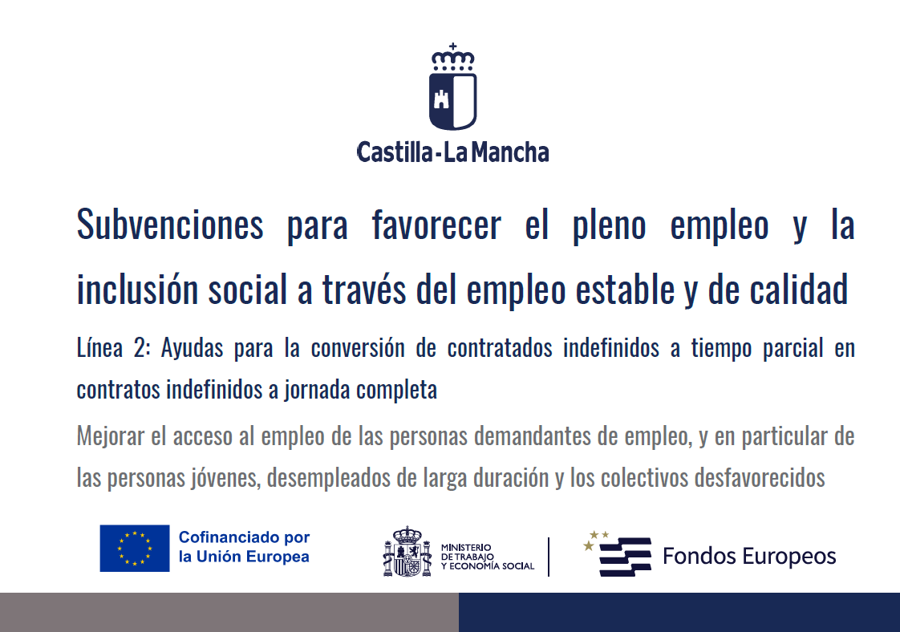

Los logotipos y los modelos de cartel se pueden descargar a través del siguiente enlace: https://fondosestructurales.castillalamancha.es/fondo-social-europeo-plus/programacion-2021-2027/comunicacion/carteleria

